LAPORAN PEMROGRAMAN SISTEM PERPUSTAKAN DIGITAL

Dosen Pengampu : Afiyatar Asyer



Disusun Oleh :

- Nicholas Karsono (672025037)
- Clemens Vencentio Widjojo (672025044)
- Elia Hans Hayudyo Purwanto (672025047)
- Augusta Nayra Naftali (672025055)

DASAR-DASAR PEMROGRAMAN
PRODI TEKNIK INFORMATIKA
FAKULTAS TEKNOLOGI INFORMASI
UNIVERSITAS KRISTEN SATYA WACANA
2025 / 2026
KATA PENGANTAR
Puji syukur ke hadirat Tuhan Yang Maha Esa, karena atas limpahan rahmat, kasih, dan karunia-Nya penulis akhirnya dapat menyelesaikan laporan tugas berjudul “Sistem Informasi Perpustakaan Berbasis Bahasa C” ini dengan baik. Laporan ini disusun sebagai salah satu bentuk penerapan kompetensi yang diperoleh selama proses pembelajaran, khususnya dalam mata kuliah Dasar-Dasar Pemrograman.
Penyusunan laporan ini bertujuan untuk memberikan pemahaman yang lebih detail mengenai proses pembangunan sistem informasi perpustakaan yang dirancang untuk membantu pengelolaan data buku, peminjaman, pengembalian, hingga pencatatan informasi anggota secara lebih efektif dan efisien. Sistem ini dibangun menggunakan bahasa pemrograman C dengan pendekatan modular, sehingga setiap fungsi, proses, dan fitur dapat diatur dalam bentuk struktur kode yang rapi dan mudah dipelihara.
Melalui laporan ini, kami berharap dapat menjelaskan langkah-langkah pengembangan sistem mulai dari identifikasi masalah pada proses perpustakaan manual, analisis kebutuhan pengguna, perancangan struktur data menggunakan struct, penyusunan modul program, flowchart proses, hingga implementasi dan hasil keluaran sistem. Diharapkan sistem ini mampu menjadi solusi sederhana namun efektif untuk mempermudah manajemen transaksi di perpustakaan, terutama dalam pencatatan data yang sering kali rentan terhadap kesalahan jika dilakukan secara manual.
Kami berharap agar laporan ini dapat memberikan manfaat bagi pembaca, mahasiswa, pengembang sistem, maupun institusi yang ingin mempelajari atau mengembangkan sistem informasi perpustakaan berbasis bahasa C. Semoga laporan ini dapat menjadi referensi dan bahan pembelajaran dalam memahami proses analisis dan pembangunan sistem secara terstruktur dan profesional.
Salatiga, 27 Oktober 2025
Kelompok 4
DAFTAR ISI

KATA PENGHANTAR ii
DAFTAR ISI iii
DAFTAR GAMBAR iv
BAB I PENDAHULUAN
Latar Belakang 1
Rumusan Masalah 2
Tujuan dan Manfaat 2
BAB II LANDASAN TEORI
2.1 Pengertian Perpustakaan Digital 3
2.2 Pengertian Sistem 3
2.3 Pengertian Sistem Informasi 4
2.4 Sistem Informasi Perpustakaan 4
2.5 Flowchart 5
BAB III PERENCANAAN SISTEM
3.1 Metode Pengembangan Sistem 6
3.2 Analisis Kebutuhan Sistem 7
3.2.1 Kebutuhan Fungsional 7
3.2.2 Kebutuhan Non-Fungsional 7
3.3 Flowchart Sistem 9
BAB IV STRUKTUR PROJEK
4.1 Analisis Struktur Projek Perpustakaan Digital 12
BAB IV KESIMPULAN DAN SARAN
5.1 Kesimpulan 16
5.2 Saran 16
DAFTAR PUSTAKA 17
LAMPIRAN 18

DAFTAR GAMBAR

Gambar 3.1 Flowchart 11
Gambar 4.1 Structur Projek 12
Gambar 4.2 Structur Projek 12

BAB I
PENDAHULUAN

1.1 Latar Belakang
Di era digital ini, banyak inovasi teknologi komputer yang terjadi. Mulai dari perkembangan kecerdasan buatan, internet of things, realita virtual, machine learning, dan lain sebagainya. Penggunaan komputer semakin marak di seluruh kalangan. Mulai dari anak muda hingga para lansia. Teknologi juga digunakan di berbagai sektor. Mulai dari sektor komersil, sektor kesehatan, hingga sektor administrasi. Salah satu sektor yang mulai mengadopsi teknologi komputer secara massal adalah sektor pendidikan.
Pemanfaatan teknologi komputer memiliki peran penting dalam proses belajar mengajar. Salah satunya pada sektor peminjaman buku atau perpustakaan, karena buku adalah aspek penting bagi individu untuk mempelajari berbagai hal di berbagai sektor pendidikan. Salah satu penerapan dari teknologi komputer tersebut ada di dalam pengolahan data, sehingga beberapa kendala dapat terselesaikan, seperti meminimalisir kesalahan pencatatan dan data yang hilang, dan efisiensi proses pelayanan kepada peminjam.
Melihat aspek - aspek di atas, maka diperlukan suatu sistem peminjaman buku berbasis komputer yang dapat membantu proses administrasi perpustakaan agar lebih efisien. Sistem ini dirancang menggunakan bahasa pemrograman untuk mengelola berbagai data - data tersebut, seperti data admin dan data peminjaman.
Pembuatan sistem ini diharapkan dapat memberikan gambaran dalam mengatasi permasalahan di dunia nyata, terkhusus pada bidang administrasi perpustakaan, agar sistem menjadi lebih modern dan terorganisir. Selain itu sistem ini dapat mempermudah petugas dan meningkatkan kenyamanan bagi user yang ada di perpustakaan dalam melakukan peminjaman dan pengembalian buku.

1.2 Rumusan Masalah

- Bagaimana cara meningkatkan efisiensi bagi pengguna (user) dalam rangka mempermudah akses kapanpun dan dimanapun?
- Bagaimana efektivitas sistem yang ditinjau dari output?
- Bagaimana cara meminimalisir kesalahan pencatatan data peminjaman dan pengembalian buku?
- Bagaimana menciptakan sistem yang mudah digunakan oleh petugas maupun pengguna perpustakaan?

1.3 Tujuan dan Manfaat

- Memberikan kemudahan bagi seluruh pengguna (user) dalam memanfaatkan perpustakaan di mana pun berada dan kapanpun melalui media internet.
- Menyediakan informasi mengenai ketersediaan referensi dan konten referensi dalam lingkup terbatas.
- Menyediakan informasi mengenai ketersediaan referensi dan konten referensi dalam lingkup terbatas.
- Memberikan kemudahan pustakawan dalam mengelola data koleksi buku, data transaksi peminjaman, data transaksi pengembalian dan data anggota di perpustakaan dengan mengembangkan sistem informasi perpustakaan berbasis

BAB II
LANDASAN TEORI

2.1 Pengertian Perpustakaan Digital
Perpustakaan digital adalah suatu perpustakaan yang menyimpan berbagai layanan dan objek informasi yang mendukung akses objek informasi tersebut melalui perangkat digital, seperti : buku (tulisan), gambar, suara dalam bentuk elektronik dan dapat didistribusikan dengan menggunakan protokol elektronik melalui jaringan komputer.

Menurut Stephen M. Griffin Perpustakaan Digital adalah koleksi data multimedia dalam skala besar yang terorganisasi dengan perangkat manajemen informasi dan metode yang mampu menampilkan data sebagai informasi dan pengetahuan yang berguna bagi masyarakat dalam berbagai konteks organisasi dan sosial masyarakat. (Griffin, 1999)

Menurut Susanto dalam (Yuliani, 2017:20) “Perpustakaan Digital adalah perpustakaan modern yang sudah menggunakan sistem otomasi dalam operasionalnya serta mempunyai koleksi bahan pustaka sebagian besar dalam bentuk format digital yang disimpan dalam arsitektur komputerisasi dan bisa diakses melalui komputer”.

2.2 Pengertian Sistem
Sistem atau tata adalah suatu kesatuan yang terdiri atas komponen atau elemen yang dihubungkan bersama, untuk memudahkan aliran informasi, materi, atau energi, untuk mencapai suatu tujuan. Istilah ini sering digunakan untuk menggambarkan suatu set entitas yang berinteraksi, di mana suatu model matematika sering kali bisa dibuat.

Sistem menurut (Arifin, 2020) mengatakan bahwa Sistem dalam kamus Webster New Collegiate Dictionary menyatakan bahwa kata “syn” dan “Histanai” berasal dari bahasa Yunani, artinya menempatkan bersama. Sehingga menurut Arifin Rahman bahwa Pengertian Sistem adalah sekumpulan beberapa pendapat (Collection of opinions), prinsip-prinsip, dan lain-lain yang telah membentuk satu kesatuan yang saling berhubungan antar satu sama lain
Sistem menurut (Sutarman, 2016) sistem adalah kumpulan elemen yang saling berinteraksi dalam suatu kesatuan untuk menjalankan suatu proses pencapaian suatu tujuan utama.

2.3 Pengertian Sistem Informasi
Sistem informasi (SI) adalah sebuah sistem formal, sosio teknis, dan organisasional yang dirancang untuk mengumpulkan, memproses, menyimpan, dan mendistribusikan informasi.

Menurut Sutabri (2012:38), sistem informasi adalah sekumpulan prosedur organisasi yang ketika dilaksanakan akan memberikan informasi bagi pengambil keputusan dan untuk mengendalikan organisasi.

Menurut Gordon B. Davis (1991), sistem informasi adalah sistem yang terdiri dari komponen-komponen dalam organisasi yang berfungsi untuk mengumpulkan, mengolah, menyimpan, dan menyebarkan informasi kepada semua pihak yang membutuhkannya.

2.4 Sistem Informasi Perpustakaan
Sistem informasi perpustakaan disebut juga dengan e-library. Sistem informasi ini adalah sarana untuk mengelola manajemen perpustakaan.

Menurut Bagus dan Prasetyo (2021) dalam Jurnal Information and Communication Technology (JICT), sistem informasi perpustakaan adalah sistem yang digunakan untuk mengelola data buku, anggota, serta transaksi peminjaman dan pengembalian buku secara terkomputerisasi untuk meningkatkan efisiensi pelayanan perpustakaan.

Menurut Handayani (2019), sistem informasi perpustakaan adalah suatu sistem berbasis komputer yang mengelola data buku dan transaksi peminjaman agar mudah diakses dan mengurangi kesalahan pencatatan.

2.6 Flowchart
Flowchart atau diagram alir merupakan representasi visual dari suatu algoritma atau urutan langkah-langkah dalam menyelesaikan suatu permasalahan.
Menurut Shelly Cashman (2012), flowchart digunakan untuk menggambarkan logika program secara jelas sehingga membantu pengembang dalam memahami alur sistem sebelum diterjemahkan ke kode.
Simbol-simbol dalam flowchart:
- Oval menandakan awal atau akhir proses
- Persegi panjang menunjukkan kegiatan/proses.
- Belah ketupat pengambilan keputusan (ya/tidak).
- Jajar genjang input atau output data.

BAB III
PERANCANGAN SISTEM

3.1 Metode Pengembangan Sistem
Sistem informasi perpustakaan ini dikembangkan menggunakan metode Waterfall karena metode ini memiliki tahapan yang sistematis, terstruktur, dan umum digunakan dalam pengembangan perangkat lunak berskala yang berjalan secara berurutan dari tahap analisis kebutuhan, perancangan, implementasi, pengujian, hingga pemeliharaan. Hasil dari tahap ini berupa daftar kebutuhan fungsional dan non-fungsional yang harus dipenuhi sistem.

Tahap selanjutnya adalah perancangan sistem, yaitu menerjemahkan kebutuhan yang telah diidentifikasi menjadi bentuk desain formal. Pada tahap ini dilakukan penyusunan arsitektur sistem, perancangan struktur data menggunakan struct dan array, pembuatan flowchart alur proses, desain menu aplikasi, serta perancangan input dan output program. Perancangan ini bertujuan agar proses implementasi lebih terarah dan menghindari adanya perubahan besar di tengah pengembangan. Selain itu, dibuat fungsi-fungsi utama seperti login, penambahan data buku, menampilkan daftar buku, proses peminjaman, pengembalian, hingga tampilan menu sistem. Implementasi dilakukan secara modular dengan memisahkan file berdasarkan fungsinya agar program mudah dirawat dan dikembangkan.

Setelah implementasi, dilakukan tahap pengujian yang dilakukan dengan memastikan bahwa setiap fitur bekerja sesuai yang direncanakan, misalnya data buku dapat ditambahkan dengan benar, transaksi peminjaman tercatat sesuai identitas peminjam, proses pengembalian mencatat tanggal dengan tepat, dan denda diperhitungkan sesuai selisih keterlambatan. Pada penyusunan laporan ini, pengujian dilakukan pada tahap awal implementasi untuk memastikan seluruh fungsi dasar berjalan dengan benar sebelum dilakukan pengembangan lanjutan. Tahap terakhir dalam metodologi Waterfall adalah pemeliharaan, yaitu melakukan perbaikan bug, optimalisasi performa, serta penambahan fitur baru apabila sistem digunakan dalam jangka panjang.

3.2 Analisis Kebutuhan Sistem
Analisis kebutuhan dilakukan untuk menentukan fitur, fungsi, dan spesifikasi teknis yang diperlukan agar sistem dapat berjalan sesuai tujuan dan mendukung proses bisnis perpustakaan. Kebutuhan ini dibagi menjadi kebutuhan fungsional, non-fungsional, serta kebutuhan perangkat keras dan perangkat lunak pendukung.
3.2.1 Kebutuhan Fungsional
Kebutuhan fungsional adalah fungsi yang wajib disediakan oleh sistem agar proses operasional perpustakaan dapat berjalan. Sistem harus menyediakan proses login yang memungkinkan admin mengakses menu pengelolaan data. Sistem juga harus mampu menambah data buku ke dalam basis data serta menampilkan daftar buku beserta status ketersediaannya. Selain itu, sistem harus dapat mencatat transaksi peminjaman dengan menyimpan informasi seperti judul buku, ID anggota, tanggal peminjaman, dan tanggal batas pengembalian. Pada proses pengembalian, sistem harus dapat menilai apakah pengembalian dilakukan tepat waktu atau terlambat. Jika terjadi keterlambatan, sistem menghitung jumlah denda secara otomatis berdasarkan selisih hari. Sistem juga menyediakan fitur pencarian buku berdasarkan judul maupun kode buku, serta mampu menampilkan status setiap buku apakah sedang tersedia, dipinjam, atau hilang.
3.2.2 Perancangan Sistem Perpustakaan
Kebutuhan non-fungsional merupakan kriteria kualitas yang harus dimiliki sistem agar dapat digunakan secara efektif. Sistem harus mampu melakukan pencarian data buku dengan cepat tanpa menimbulkan waktu tunggu yang lama. Dari aspek keamanan, sistem dilengkapi dengan mekanisme login admin sehingga hanya admin yang dapat memodifikasi data. Pada aspek usability, sistem dirancang dengan tampilan menu yang sederhana dan mudah dipahami oleh pengguna. Dari sisi portabilitas, sistem dapat dijalankan pada berbagai sistem operasi seperti Windows atau Linux selama tersedia compiler bahasa C. Terakhir, dari sisi keandalan, sistem harus dapat menyimpan data secara stabil selama program berjalan tanpa risiko kehilangan informasi.
Adapun proses yang berjalan dalam user pemrograman sistem perpustakaan digital :

- Setelah login berhasil, sistem menampilkan menu utama, yaitu :
- Menambah buku baru
- Melihat daftar buku
- Melakukan peminjaman buku
- Melakukan pengembalian buku
- Dan mengecek status peminjaman
- Pada proses peminjaman, pengguna memasukkan data buku dan data peminjam, dan sistem akan mencatat tanggal peminjaman dan tenggat peminjaman
- Pada proses pengembalian, sistem akan mengecek terlebih dahulu, apakah pengembalian dilakukan di waktu yang tepat atau tidak. Jika terlambat sistem akan menampilkan tagihan denda sesuai keterlambatan yang dilakukan
- Sistem juga dapat menghitung biaya ganti rugi jika ada kasus buku yang hilang
- Lalu sistem berakhir dengan opsi ingin melanjutkan peminjaman lagi atau keluar dari program
Dan proses yang berjalan dalam admin pemrogram sistem perpustakaan digital :
- Dalam halaman admin sebelum login, terdapat password sebagai bentuk keamanan yang hanya diketauhi oleh admin.
- Setelah login berhasil, sistem menampilkan menu utama untuk admin, yang terdiri dari:
● Melihat daftar buku
● Menambah buku baru
● Menghapus buku
● Mengubah stok dan harga buku
● Mencari buku berdasarkan judul
● Melihat history peminjaman
● Menandai buku terlambat sebagai hilang
● Menandai buku hilang secara manual
● Melakukan pengaturan denda dan batas hari keterlambatan
- Pada proses penambahan buku, admin memasukkan data seperti ISBN, judul, penulis, stok, harga, dan keterangan lain. Sistem kemudian menyimpan data buku tersebut ke dalam database dan memperbarui data secara otomatis.
- Pada proses pengelolaan stok dan harga, admin dapat menambah atau mengurangi jumlah buku di gudang. Sistem melakukan pengecekan agar pengurangan stok tidak melebihi jumlah buku yang tersedia, dan setiap perubahan tersimpan secara otomatis.
- Pada proses pemantauan peminjaman, sistem menampilkan data seluruh buku yang sedang dipinjam, lengkap dengan informasi tanggal pinjam, jatuh tempo, status apakah sudah kembali, terlambat, atau belum dikembalikan.
- Jika terjadi keterlambatan, sistem dapat menandai buku tersebut sebagai hilang secara otomatis berdasarkan batas hari yang ditentukan, dan menghitung biaya denda atau ganti rugi sesuai aturan yang berlaku.
- Admin juga dapat melakukan penandaan buku hilang secara manual, jika ada laporan buku rusak atau tidak dikembalikan oleh peminjam tanpa menunggu jatuh tempo.
- Di akhir proses, sistem memberikan pilihan kepada admin untuk melanjutkan pengelolaan data, kembali ke menu utama, atau keluar dari program sepenuhnya.
3. 3. Flowchart Sistem

Flowchart yang kami buat menggambarkan alur kerja sebuah sistem perpustakaan digital yang dimulai dari proses membaca database. Sistem terlebih dahulu memeriksa apakah database sudah ada; jika belum, maka sistem akan membuat database baru. Setelah itu, pengguna akan melalui proses login dan sistem mengecek apakah pengguna merupakan admin atau bukan. Setelah berhasil login, sistem menampilkan menu utama yang berisi berbagai pilihan seperti peminjaman buku, pengembalian buku, pengecekan stok buku, menambah anggota atau buku, serta keluar program.

Ketika pengguna memilih menu peminjaman buku, sistem akan meminta data peminjam dan data buku yang akan dipinjam. Sistem kemudian mencari data buku tersebut. Jika buku tersedia, maka program mencatat transaksi peminjaman dan menyimpannya ke database. Jika buku tidak tersedia, pengguna diberi tahu bahwa stok tidak mencukupi. Pada proses pengembalian buku, pengguna memasukkan data pengembalian, dan sistem akan mengecek apakah pengembalian terlambat. Jika terlambat, sistem akan menghitung dan menampilkan denda yang harus dibayar sebelum menyimpan data pengembalian ke database.
Pada bagian pengecekan buku, pengguna cukup memasukkan judul buku, dan sistem akan menampilkan apakah stok buku tersebut tersedia atau tidak. Untuk admin, terdapat proses khusus seperti menambah data buku baru, menghapus buku, menambah atau menghapus anggota perpustakaan, serta memperbarui data buku. Admin memasukkan data yang diperlukan lalu sistem menyimpannya dan memperbarui database. Setiap proses dalam menu selalu berakhir dengan pilihan bagi pengguna untuk kembali ke menu utama atau keluar dari program. Flowchart diakhiri dengan simbol "End" sebagai penutup alur keseluruhan sistem.

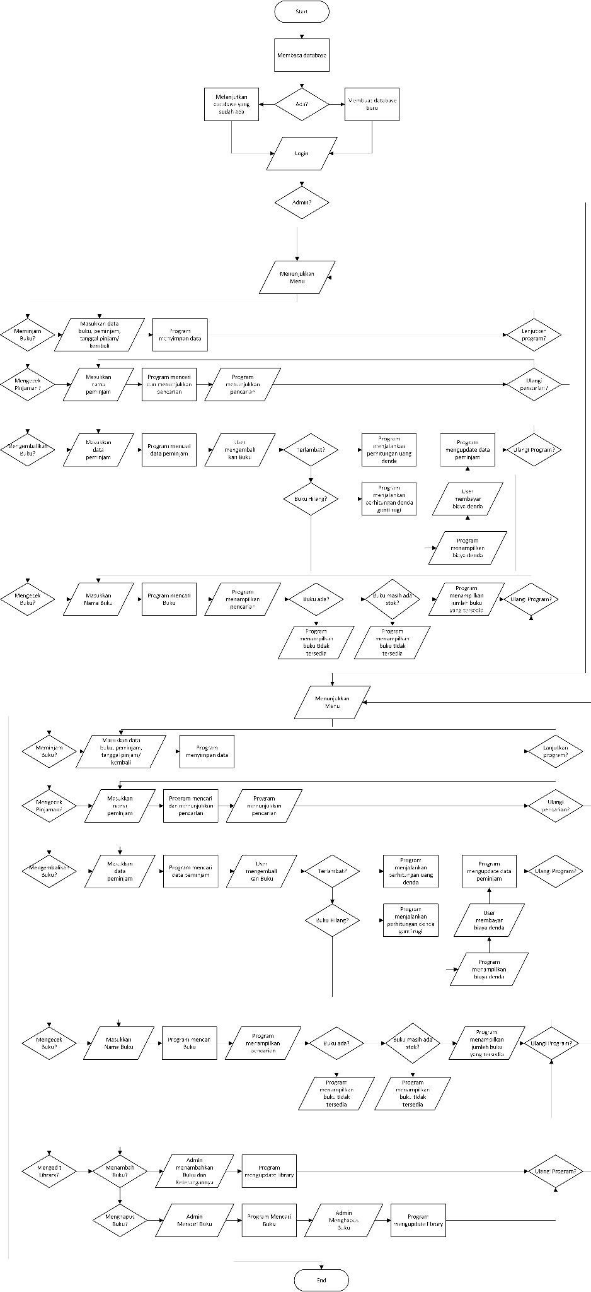

Gambar 3.1 Flowchart
BAB IV
STRUKTUR PROJEK
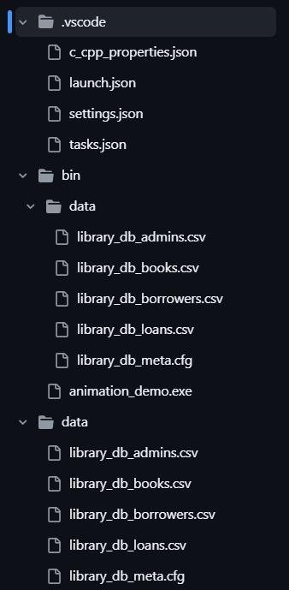

Gambar 4.1 struktur projek
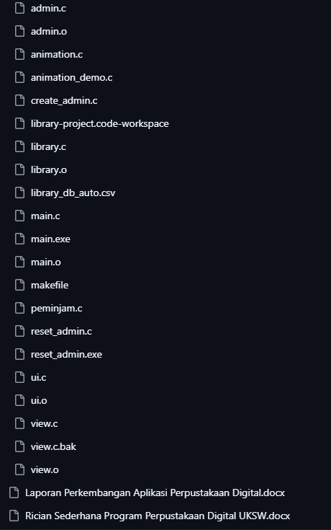

Gambar 4.2 struktur projek

Struktur direktori pada aplikasi Perpustakaan Digital dirancang untuk memisahkan setiap komponen berdasarkan fungsi dan perannya dalam sistem. Berdasarkan kedua gambar struktur folder, keseluruhan direktori dapat dijelaskan sebagai berikut.

1. Direktori Konfigurasi
Folder .vscode berisi berkas konfigurasi yang digunakan oleh Visual Studio Code, termasuk pengaturan proses kompilasi, debugging, serta environment pengembangan. Keberadaan folder ini memastikan konsistensi proses pembangunan aplikasi pada setiap perangkat pengembang.

2. Direktori Data
Terdapat beberapa folder data yang menyimpan file basis data dalam format .csv. File-file tersebut meliputi:
- Data admin
- Data buku
- Data peminjam
- Data transaksi peminjaman
- Data metadata sistem
Salah satu folder data juga berisi file animation_demo.exe, yang digunakan sebagai program uji untuk fitur animasi antarmuka.

3. Berkas Sumber Program
Pada direktori utama, terdapat berkas-berkas sumber (.c) yang mengimplementasikan seluruh modul inti dalam sistem, antara lain:
- admin.c (fungsi pengelolaan admin)
- library.c (fungsi utama perpustakaan)
- peminjam.c (pengelolaan data peminjam)
- ui.c dan view.c (antarmuka pengguna dan tampilan)
- animation.c (fungsi animasi)
- create_admin.c (pembuatan akun admin awal)
Berkas objek (.o) juga muncul pada direktori ini sebagai hasil kompilasi sementara.

4. Berkas Eksekusi
Beberapa file executable disertakan, seperti:
- main.exe (program utama)
- reset_admin.exe
- File uji dan eksekusi pendukung lainnya
File-file ini digunakan untuk menjalankan aplikasi maupun melakukan proses pemeliharaan seperti reset akun admin.

5. Berkas Build dan Dokumentasi
Direktori juga menyertakan berkas:
- makefile — digunakan untuk mengotomatisasi proses build
- Dokumen laporan seperti:
  - Laporan Perkembangan Aplikasi Perpustakaan Digital
  - Rician Sederhana Program Perpustakaan Digital UKSW.docx
Dokumen tersebut berfungsi sebagai bagian dari arsip dan dokumentasi sistem.

BAB V
Kesimpulan dan Saran

4.1 Kesimpulan
Sistem ini memungkinkan pengguna untuk mengakses informasi perpustakaan secara lebih cepat dan mudah, karena data buku, status peminjaman, dan pengembalian dapat diakses kapan pun selama program dijalankan. Sistem juga terbukti efektif dalam menghasilkan output yang akurat dan konsisten, seperti daftar buku, catatan peminjaman dan pengembalian, perhitungan denda, serta laporan transaksi, sehingga memudahkan pengambilan keputusan oleh petugas maupun pengguna. Selain itu, sistem ini mampu meminimalkan kesalahan pencatatan karena proses pencatatan dilakukan secara otomatis dan terkomputerisasi, sehingga memudahkan pelacakan histori peminjaman. Dari sisi kemudahan penggunaan, sistem dirancang dengan menu sederhana, proses login yang jelas, dan navigasi yang mudah dipahami, sehingga petugas maupun pengguna dapat mengoperasikannya tanpa kesulitan.

4.2 Saran
Sebagai pengembangan lebih lanjut, sistem perpustakaan ini dapat ditingkatkan dengan antarmuka grafis (GUI) agar lebih nyaman dan mudah digunakan oleh petugas maupun pengguna, integrasi dengan database online sehingga peminjaman dan pengecekan ketersediaan buku dapat dilakukan dari jarak jauh, serta penambahan fitur laporan otomatis untuk mempermudah monitoring transaksi dan koleksi buku. Selain itu, keamanan data juga perlu ditingkatkan melalui autentikasi yang lebih kuat dan sistem backup rutin untuk mencegah kehilangan data penting.

DAFTAR PUSTAKA

Penulis tidak disebutkan. (n.d.). Bab I: [Judul lengkap dokumen jika diketahui]. Universitas Muhammadiyah Surakarta. Diakses dari https://eprints.ums.ac.id/18685/2/BAB_I.pdf
Penulis tidak disebutkan. (n.d.). Bab II – Landasan Teori. Universitas Bina Sarana Informatika. Diakses dari https://repository.bsi.ac.id/repo/files/307681/download/File_10-Bab-II-Landasan-Teori.pdf
Penulis tidak disebutkan. (n.d.). Makalah Perpustakaan Digital. Dinas Perpustakaan dan Kearsipan Pangkalpinang. Diakses dari https://dispersip.pangkalpinangkota.go.id/makalah-perpustakaan-digital/

LAMPIRAN
Link GitHub : https://github.com/Zicholasz/Perpustakaan-Digital.git

